SỞ GIÁO DỤC VÀ ĐÀO TẠO  BẮC NINH  ¯¯¯¯¯¯¯¯¯ | CHUYÊN ĐỀ ÔN TẬP  KỲ THI TỐT NGHIỆP THPT NĂM 2023  Môn: Sinh học  ¯¯¯¯¯¯¯¯
TÊN CHUYÊN ĐỀ: DI TRUYỀN HỌC NGƯỜI

Người biên soạn: Nguyễn Thị Loan
Đơn vị công tác: Trường THPT Quế Võ số 2

1. PHẦN LÝ THUYẾT
1.1. Khó khăn và thuận lợi khi nghiên cứu di truyền người
- Khó khăn: thời gian chín sinh dục muộn, số lượng con ít, đời sống của một thế hệ kéo dài. Vì lý do xã hội nên không thể áp dụng các phương pháp lai, không gây đột biến nhân tạo,…
- Thuận lợi: đặc điểm sinh lí và hình thái ở người đã được nghiên cứu toàn diện nhất.
1.2. Phương pháp nghiên cứu di truyền người
1.2.1. Phương pháp nghiên cứu phả hệ
- Mục đích: xác định gen quy định tính trạng là trội hay lặn, nằm trên NST thường hay NST giới tính và di truyền theo quy luật nào.
- Nội dung: nghiên cứu di truyền của một tính trạng nhất định (tật hay bệnh) trên những người trong một dòng họ.
- Kết quả:
+ Tóc quăn là trội so với tóc thẳng
+ Bệnh mù màu, máu khó đông gen lặn nằm trên NST X
+ Tật dính ngón tay 2,3 là do gen lặn nằm trên NST Y
1.2.2. Phương pháp nghiên cứu đồng sinh
- Mục đích: xác định tính trạng chủ yếu do gen hay môi trường sống quy định.
- Nội dung: so sánh điểm giống nhau và khác nhau ở các trường hợp đồng sinh cùng trứng sống trong cùng môi trường hay khác môi trường.
- Kết quả:
+ Tính trạng nhóm máu, bệnh máu khó đông hoàn toàn phụ thuộc vào kiểu gen.
+ Khối lượng cơ thể, độ thông minh phụ thuộc vào cả kiểu gen và môi trường.
1.2.3. Phương pháp nghiên cứu tế bào học
- Mục đích: tìm ra khuyết tật về kiểu nhân của các bệnh di truyền do đột biến số lượng hay đột biến cấu trúc NST để chẩn đoán và điều trị kịp thời.
- Nội dung: so sánh cấu trúc hiển vi và số lượng của bộ NST ở người bệnh và người bình thường.
- Kết quả:
+ Bệnh Đao có 3 chiếc NST 21.
+ Hội chứng 3 X (XXX), Claiphentơ (XXY), tơcnơ (OX).
1.2.4. Các phương pháp khác
- Phương pháp nghiên cứu di truyền quần thể: dựa vào tần số kiểu hình của một bệnh di truyền nhất định để tính tần số kiểu gen đó trong quần thể, dự đoán hậu quả của kết hôn gần.
- Phương pháp di truyền học phân tử: xác định các bệnh do đột biến gen do biết được chính xác các nu trên phân tử ADN. Ví dụ: biết được đột biến hồng cầu hình liềm do đột biến thay thế cặp T = A bằng A = T ở cônđon 6 của gen β – hêmôglôbin.
2. PHẦN CÔNG THỨC
Kiến thức cần nắm
Các bước giải bài tập
Một số lưu ý
Bài tập phả hệ được giải theo các bước sau:
- Bước 1: Xác định gen gây bệnh là trội hay lặn, nằm trên NST thường hay NST giới tính.
+ Nếu trên NST thường thì tỷ lệ mắc bệnh đồng đều ở cả 2 giới. Bố mẹ không bị bệnh nhưng con bị bệnh là gen lặn.
+ Nếu trên NST giới tính, gen bị bệnh chỉ biểu hiện ở con trai thì gen nằm trên NST Y, có sự di truyền chéo thì gen nằm trên NST X.
- Bước 2: Xác định kiểu gen của các thành viên trong gia đình có liên quan đến đề bài.
- Bước 3: Viết sơ đồ lai liên quan và tính xác suất cho đối tượng cần tìm.
Lưu ý: để làm tốt bài tập phả hệ cần nắm vững:
- Quy luật phân li, quy luật di truyền liên kết với giới tính.
- Xác suất tổng = tích các xác suất đơn.
- Nếu đề bài cho gen nằm trên NST thường, hỏi giới tính thì phải nhân thêm xác suất giới tính (1/2).
- Vận dụng tốt dạng toán xác định cấu trúc di truyền của quần thể ngẫu phối.
- Nếu cho nhiều hơn 1 bệnh tách riêng từng bệnh để tính riêng và sau đó nhân lại

3. PHẦN CÂU HỎI TRẮC NGHIỆM
3.1. Phần lý thuyết
Câu 1: Phương pháp không được áp dụng trong nghiên cứu di truyền người là
A. lai và gây đột biến. B. nghiên cứu tế bào.
C. nghiên cứu trẻ đồng sinh. D. nghiên cứu phả hệ.
Câu 2: Phương pháp nghiên cứu phả hệ là
A. nghiên cứu ảnh hưởng của môi trường đối với một kiểu gen đồng nhất.
B. theo dõi sự di truyền của một tính trạng nhất định trên những người thuộc cùng một dòng họ qua nhiều thế hệ.
C. nghiên cứu những dị tật và những bệnh di truyền bẩm sinh liên quan tới các đột biến nhiễm sắc thể.
D. nghiên cứu những dị tật và những bệnh di truyền bẩm sinh liên quan tới các đột biến gen.
Câu 3: Có thể sử dụng phương pháp nào sau đây để nghiên cứu các quy luật di truyền ở người khi không thể tiến hành các phép lai theo ý muốn?
A. Phương pháp nghiên cứu tế bào.
B. Phương pháp nghiên cứu phả hệ.
C. Phương pháp nghiên cứu tế bào kết hợp với nghiên cứu trẻ đồng sinh.
D. Phương pháp nghiên cứu trẻ đồng sinh.
Câu 4: Phát biểu nào sau đây không đúng về người đồng sinh?
A. Những người đồng sinh khác trứng thường khác nhau ở nhiều đặc điểm hơn người đồng sinh cùng trứng.
B. Những người đồng sinh cùng trứng không hoàn toàn giống nhau về tâm lí, tuổi thọ và sự biểu hiện các năng khiếu.
C. Những người đồng sinh cùng trứng sống trong hoàn cảnh khác nhau có những tính trạng khác nhau thì các tính trạng đó do kiểu gen quy định là chủ yếu.
D. Những người đồng sinh cùng trứng sống trong hoàn cảnh khác nhau có những tính trạng khác nhau thì các tính trạng đó chịu ảnh hưởng nhiều của môi trường.
Câu 5: Cho các bệnh và hội chứng sau đây:
(1) Hội chứng Đao (2) Bệnh mù màu.
(3) Bệnh ung thư máu (4) Hội chứng tớcnơ
(5) Hội chứng Claiphentơ (6) Bệnh bạch tạng.
Cho biết bệnh nào do đột biến gen gây nên?
A. (2),(4). B. (2),(6) C. (3),(6) D. (1),(2),(3),(6).
Câu 6: Bệnh thường gặp ở nam, ít thấy ở nữ là
A. bệnh bạch tạng, bệnh mù màu.
B. bệnh máu khó đông, bệnh bạch tạng.
C. bệnh phêninkêtô niệu, bệnh máu khó đông.
D. bệnh mù màu, bệnh máu khó đông.
Câu 7: Cho các bệnh tật di truyền sau:
(1) Bệnh máu khó đông. (2) Bệnh bạch tạng. (3) Bệnh ung thư máu.
(4) Hội chứng Đao. (5) Hội chứng Claiphentơ. (6) Bệnh câm điếc bẩm sinh.
Bằng phương pháp tế bào học có thể phát hiện các bệnh tật
A. (3), (4), (5). B. (1), (4), (5). C. (2), (4), (5). D. (4), (5), (6).
Câu 8: Trong các bệnh sau đây ở người, bệnh nào là bệnh di truyền liên kết với giới tính?
A. Bệnh máu khó đông. B. Bệnh tiểu đường.
C. Bệnh ung thư máu. D. Bệnh bạch tạng.
Câu 9: Để xác định một tính trạng nào đó ở người là tính trạng trội hay tính trạng lặn, người ta sử
dụng phương pháp nghiên cứu
A. phả hệ. B. di truyền tế bào. C. di truyền phân tử. D. người đồng sinh.
Câu 10: Để xác định vai trò của gen và môi trường trong việc hình thành một tính trạng nào đó ở
người, có thể tiến hành phương pháp nghiên cứu
A. người đồng sinh. B. di truyền phân tử. C. phả hệ. D. di truyền tế bào.
Câu 11: Ở người, hội chứng Tơcnơ là dạng đột biến
A. thể không (2n-2). B. thể một (2n-1). C. thể ba (2n+1). D. thể bốn (2n+2).
Câu 12: Người mắc bệnh, hội chứng nào sau đây thuộc thể một (2n – 1)?
A. Hội chứng AIDS. B. Bệnh hồng cầu hình liềm.
C. Hội chứng Tơcnơ. D. Hội chứng Đao.
Câu 14: Người mắc bệnh hoặc hội chứng bệnh nào sau đây là một dạng thể ba?
A. Hội chứng Đao. B. Bệnh ung thư vú.
C. Hội chứng Tơcnơ. D. Bệnh phêninkêto niệu.
Câu 15: Ở người, một bệnh di truyền do đột biến gen trội trên nhiễm sắc thể thường quy định. Ý nào sau đây đúng khi nói về sự di truyền của bệnh trên?
A. Nếu một em bé bị bệnh, chắc chắn ít nhất một trong các ông bà nội, ngoại của em bị bệnh.
B. Bố bị bệnh tất cả con sinh ra đều bị bệnh.
C. Mẹ bị bệnh không bao giờ truyền bệnh này cho con trai.
D. Nếu cả bố và mẹ đều bị bệnh chắc chắn con của họ đều bị bệnh.
Câu 16: Ở người, xét một gen có hai alen, trội lặn hoàn toàn, không có đột biến xảy ra. Nhận định nào sau đây là không đúng ?
A. Bố và mẹ đều bị bệnh, sinh con không bị bệnh thì gen quy định tính trạng bị bệnh là gen trội.
B. Bố và mẹ đều không bị bệnh, sinh con gái bị bệnh thì gen quy định tính trạng bị bệnh là gen lặn và nằm trên nhiễm sắc thể thường.
C. Bố và mẹ đều không bị bệnh, sinh con bị bệnh thì gen quy định tính trạng bị bệnh là gen lặn.
D. Bố và mẹ đều không bị bệnh, sinh con gái bị bệnh thì gen quy định tính trạng bị bệnh là gen lặn và có thể nằm trên nhiễm sắc thể X không có alen tương ứng trên Y.
3.2. Phần bài tập
Câu 1: Một cặp vợ chồng dự kiến sinh 3 người con. Nếu họ muốn sinh 2 người con trai và 1 người con gái thì khả năng thực hiện mong muốn đó là
A. 3/8. B. 7/8. C. 1/12. D. 8/9.
Câu 2: Một cặp vợ chồng dự kiến sinh 3 người con. Xác suất để trong 3 lần sinh họ có được cả trai và gái là
A. 3/4. B. 7/8. C. 1/12. D. 8/9.
Câu 3: Xét sự di truyền 1 bệnh hiếm gặp ở người tại một dòng họ theo phả hệ bên dưới. Khả năng lớn nhất của quy luật di truyền chi phối bệnh này là do:
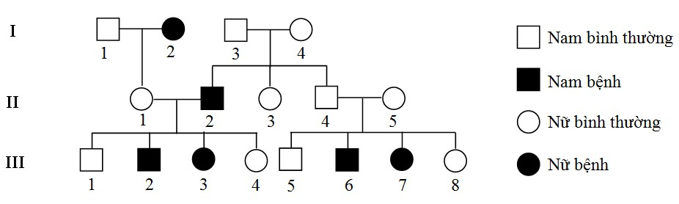

A. gen trội nằm trên NST X quy định. B. gen trội nằm trên NST thường quy định.
C. gen lặn nằm trên NST Y quy định. D. gen lặn nằm trên NST thường quy định.
Câu 4: Nghiên cứu phả hệ sau về một bệnh di truyền ở người.
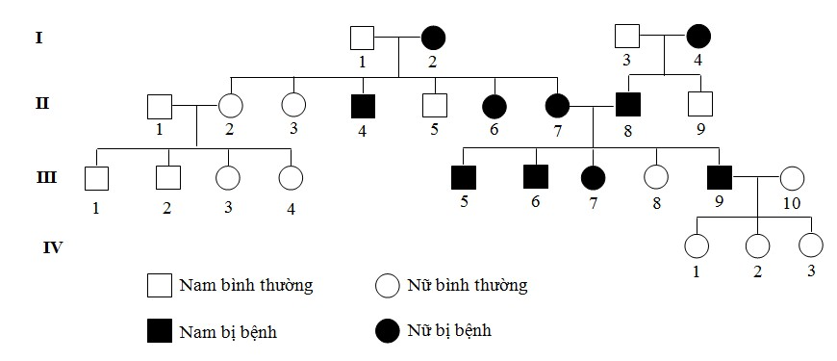

Bệnh di truyền ở phả hệ trên được qui định bởi :
A. gen trội nằm trên NST giới tính X không có alen trên NST Y.
B. gen lặn nằm trên NST giới tính X không có alen trên NST Y.
C. gen lặn nằm trên NST thường.
D. gen trội nằm trên NST thường.
Câu 5: Phả hệ bên dưới mô tả sự di truyền của một bệnh qua 4 thế hệ:
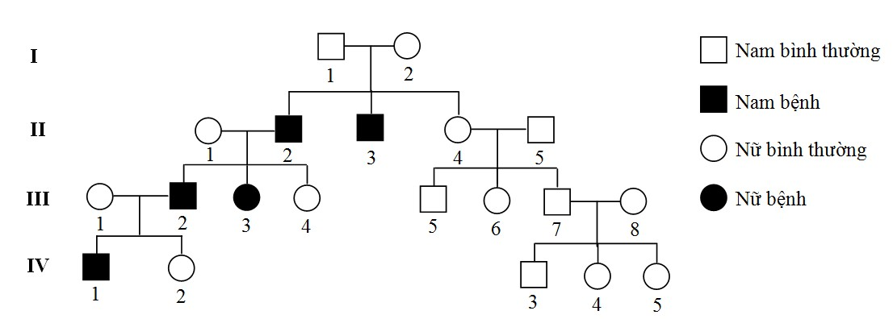

Bệnh di truyền ở phả hệ trên được qui định bởi :
A. gen lặn trên NST thường. B. gen lặn trên NST giới tính Y.
C. gen trội trên NST thường. D. gen trội trên NST giới tính X.
Câu 6: Phêninkêto niệu (PKU) là một bệnh di truyền do thiếu enzim chuyển hoá axit amin phêninalanin. Sơ đồ phả hệ của một gia đình sau đây bị bệnh này:

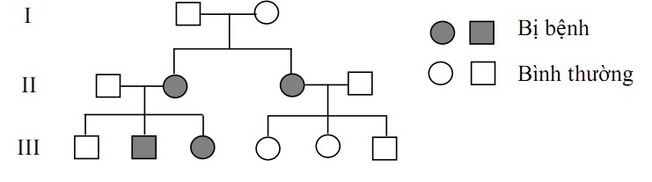

Phả hệ trên cho thấy bệnh Phêninkêto niệu (PKU) được quy định bởi
A. gen trội trên nhiễm sắc thể giới tính X. B. gen lặn trên nhiễm sắc thể thường.
C. gen trội trên nhiễm sắc thể thường. D. gen lặn trên nhiễm sắc thể giới tính X.
Câu 7: Sơ đồ phả hệ dưới đây mô tả sự di truyền một bệnh ở người do một gen có hai alen quy định.
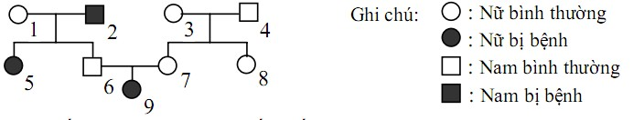

Cho biết không xảy ra đột biến, kết luận nào sau đây đúng?
A. Alen gây bệnh là alen lặn nằm trên nhiễm sắc thể thường.
B. Alen gây bệnh nằm trên nhiễm sắc thể giới tính X.
C. Alen gây bệnh nằm trên nhiễm sắc thể giới tính Y.
D. Alen gây bệnh là alen trội nằm trên nhiễm sắc thể thường.
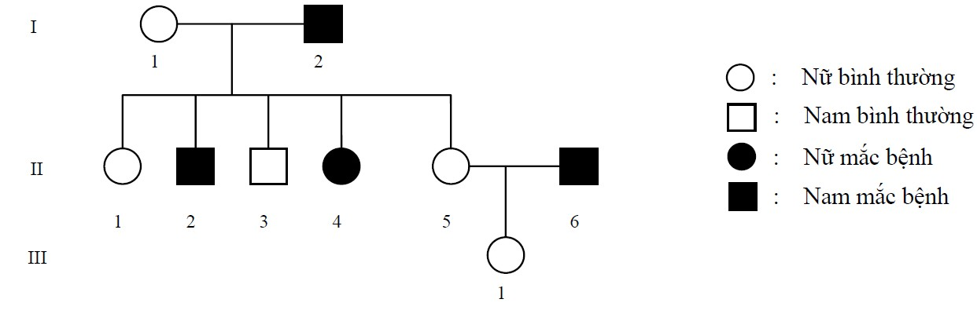
Câu 8: Cho sơ đồ phả hệ dưới đây, biết rằng alen a gây bệnh là lặn so với alen A không gây bệnh và không có đột biến xảy ra ở các cá thể trong phả hệ:

Kiểu gen của những người: I1, II4, II5 và III1 lần lượt là:
A. X^{A}X^{A}, X^{A}Xª, XªXª và X^{A}Xª. B. X^{A}X^{A}, X^{A}Xª, XªXª và X^{A}X^{A}.
C. Aa, aa, Aa và Aa. D. aa, Aa, aa và Aa.
Câu 9: Cho sơ đồ phả hệ sau:
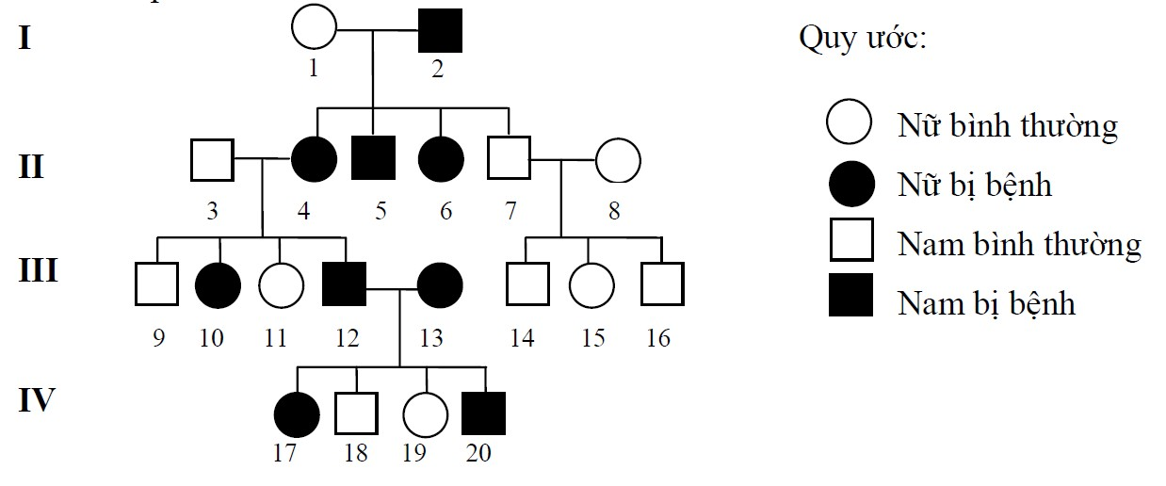

Sơ đồ phả hệ trên mô tả sự di truyền một bệnh ở người do một trong hai alen của một gen quy định. Biết rằng không xảy ra đột biến ở tất cả các cá thể trong phả hệ. Trong những người thuộc phả hệ trên, những người chưa thể xác định được chính xác kiểu gen do chưa có đủ thông tin là
A. 17 và 20. B. 8 và 13. C. 15 và 16. D. 1 và 4.
Câu 10: Khảo sát sự di truyền bệnh M nằm trên NST X ở 1 dòng họ qua 3 thế hệ:

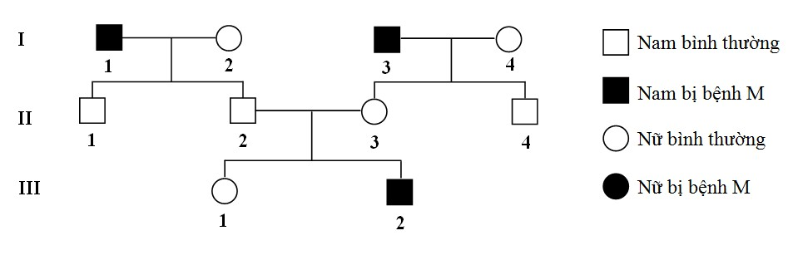

Xác suất người III₁ mang gen bệnh là:
A. 25%. B. 75%. C. 33,33%. D. 50%.
Câu 11: Xét một bệnh di truyền ở một dòng họ có phả hệ sau:
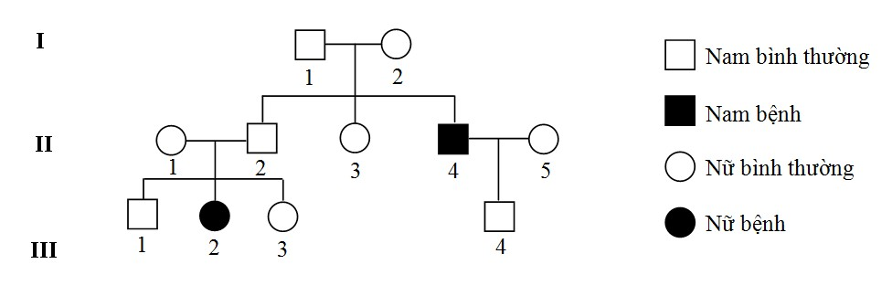

Xác suất đứa bé trai không mắc bệnh sinh ra từ III3 và người có kiểu gen giống III4 là:
A. 1/3 B. 5/12 C. 3/16 D. 2/9
Câu 12: Xét một bệnh di truyền ở một dòng họ có phả hệ sau:
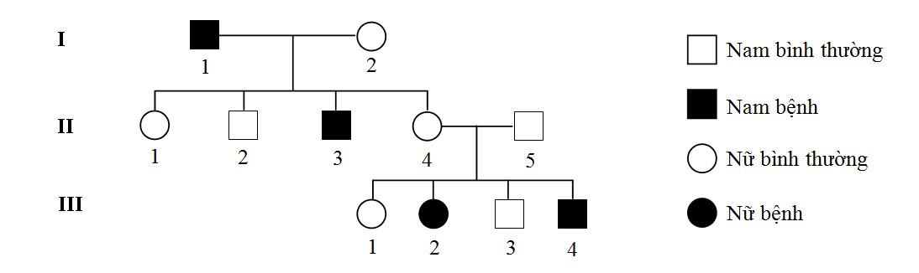

Khi II1 kết hôn với người nam có kiểu gen giống II5 thì xác suất sinh con trai đầu lòng không bị bệnh là:
A. 3/8 B. 2/3 C. 1/2 D. 3/4
Câu 13: Cho sơ đồ phả hệ sau:
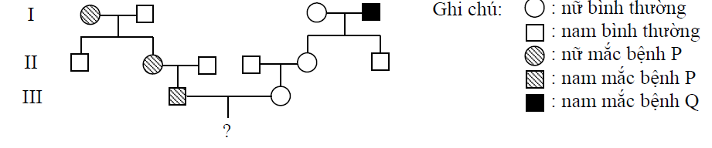

Bệnh P được quy định bởi gen trội nằm trên nhiễm sắc thể thường; bệnh Q được quy định bởi gen lặn nằm trên nhiễm sắc thể giới tính X, không có alen tương ứng trên Y. Biết rằng không có đột biến mới xảy ra. Xác suất để cặp vợ chồng ở thế hệ thứ III trong sơ đồ phả hệ trên sinh con đầu lòng là con trai và mắc cả hai bệnh P, Q là
A. 6,25%. B. 25%. C. 12,5%. D. 50%.
Câu 14: Sơ đồ phả hệ sau đây mô tả một bệnh di truyền ở người do một alen lặn nằm trên nhiễm sắc thể thường quy định, alen trội tương ứng quy định không bị bệnh. Biết rằng không có các đột biến mới phát sinh ở tất cả các cá thể trong phả hệ. Xác suất sinh con đầu lòng không bị bệnh của cặp vợ chồng III.12 – III.13 trong phả hệ này là
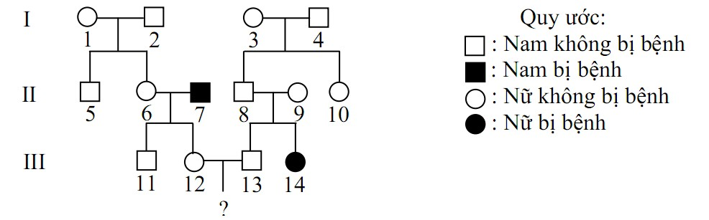

A. 7/8 B. 8/9 C. 5/6 D. 3/4
Câu 15: Sơ đồ phả hệ sau đây mô tả một bệnh di truyền ở người do một trong hai alen của một gen quy định.

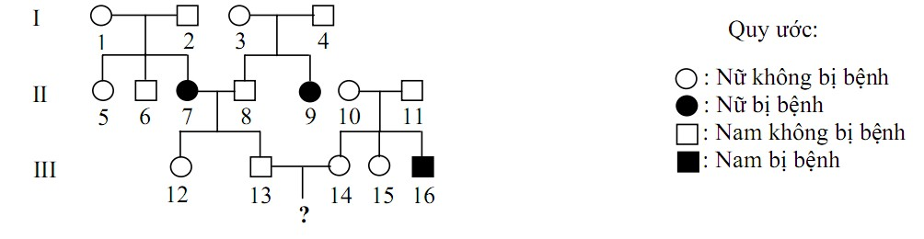

Biết rằng không phát sinh đột biến mới ở tất cả các cá thể trong phả hệ. Xác suất sinh con đầu lòng bị bệnh này của cặp vợ chồng III13 – III14 là
A. 1/6. B. 1/4. C. 1/8. D. 1/9.
Câu 16: Sơ đồ phả hệ bên dưới mô tả sự di truyền của một bệnh ở người do một trong hai alen của một gen quy định. Biết rằng không xảy ra đột biến ở tất cả các cá thể trong phả hệ.
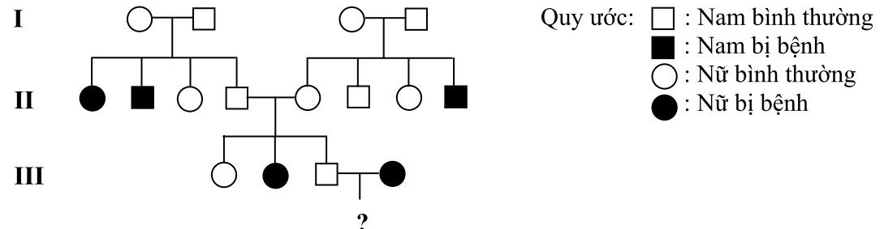

Xác suất để cặp vợ chồng ở thế hệ III sinh ra đứa con gái không mắc bệnh trên nhưng mang gen bệnh là
A. 1/6. B. 1/8. C. 1/4. D. 1/3.
Câu 17: Sơ đồ phả hệ bên dưới mô tả sự di truyền của một bệnh ở người do một trong hai alen của một gen quy định. Biết rằng không xảy ra đột biến ở tất cả các cá thể trong phả hệ.

Nếu cặp vợ chồng ở thế hệ III sinh ra đứa con trai đầu lòng mắc bệnh thì xác suất sinh con gái thứ 2 không mắc bệnh trên là
A. 1/6. B. 1/8. C. 1/4. D. 1/3.
Câu 18: Cho sơ đồ phả hệ sau:
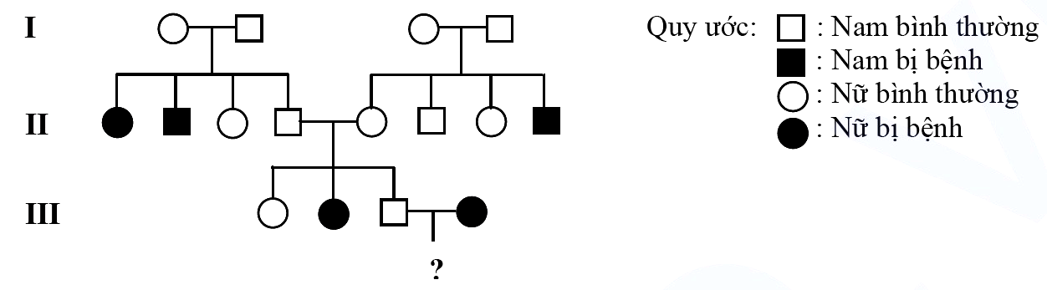

Sơ đồ phả hệ trên mô tả sự di truyền của một bệnh ở người do một trong hai alen của một gen quy định. Biết rằng không xảy ra đột biến ở tất cả các cá thể trong phả hệ. Xác suất để cặp vợ chồng ở thế hệ III trong phả hệ này sinh ra đứa con gái bị mắc bệnh trên là
A. 1/8. B. 1/3. C. 1/4. D. 1/6
Câu 19: Cho sơ đồ phả hệ mô tả sự di truyền một bệnh ở người do một trong hai alen của một gen quy định, alen trội là trội hoàn toàn.
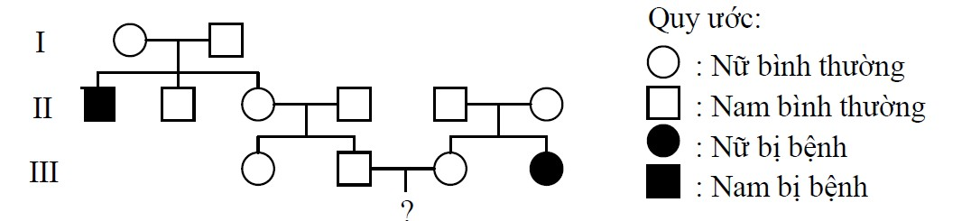

Biết rằng không xảy ra đột biến và bố của người đàn ông ở thế hệ thứ III không mang alen gây bệnh. Xác suất người con đầu lòng của cặp vợ chồng ở thế hệ thứ III bị bệnh là
A. 1/18. B. 1/32. C.1/4 D. 1/9
Câu 20: Ở người, gen quy định dạng tóc nằm trên nhiễm sắc thể thường có 2 alen, alen A quy định tóc quăn trội hoàn toàn so với alen a quy định tóc thẳng; Bệnh mù màu đỏ - xanh lục do alen lặn b nằm trên vùng không tương đồng của nhiễm sắc thể giới tính X quy định, alen trội B quy định mắt nhìn màu bình thường. Cho sơ đồ phả hệ sau:
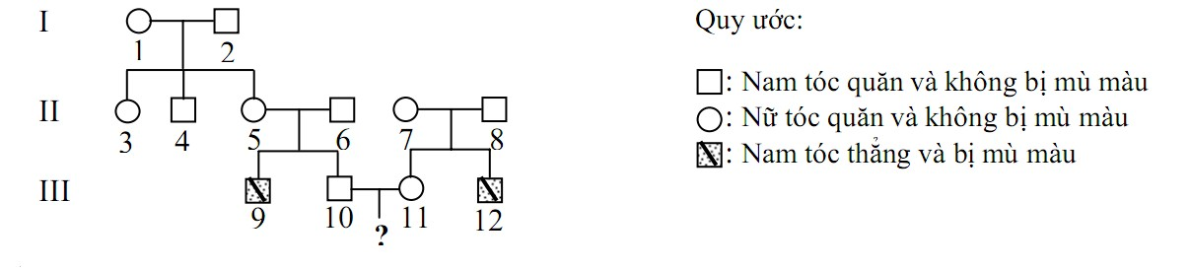

Biết rằng không phát sinh các đột biến mới ở tất cả các cá thể trong phả hệ. Cặp vợ chồng III10 – III11 trong phả hệ này sinh con, xác suất đứa con đầu lòng không mang alen lặn về hai gen trên là
A. 4/9. B. 1/8. C. 1/3. D. 1/6.
Câu 21: Ở người, bệnh Pheninketo niệu do một gen nằm trên NST thường quy định, alen d quy định tính trạng bị bệnh, alen D quy định tính trạng bình thường. Gen (D, d) liên kết với gen quy định tính trạng nhóm máu gồm ba alen (I^{A}, I^{B}, I^{O}), khoảng cách giữa hai gen này là 11cM. Dưới đây là sơ đồ phả hệ của một gia đình:
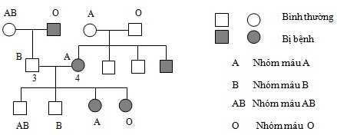

Người vợ (4) đang mang thai, bác sỹ cho biết thai nhi có nhóm máu B. Xác suất để đứa con này bị bệnh Pheninketo niệu là
A. 22,25%. B. 27,5%. C. 5,5%. D. 2,75%.
Câu 22: Sơ đồ phả hệ dưới đây mô tả sự di truyền của hai bệnh P, Q. Cả hai bệnh này đều do 1 trong 2 gen quy định. Trong đó bệnh Q do gen nằm trên nhiễm sắc thể giới tính quy định. Bệnh P do gen nằm trên nhiễm sắc thể thường quy định.
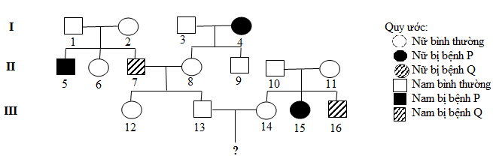
Biết rằng không có phát sinh đột biến mới ở tất cả các thế hệ, xác suất sinh con đầu lòng không bị bệnh của cặp vợ chồng III.13 – III.14 là:
A. 39/40 B. 63/80 C. 29/40 D. 17/80.
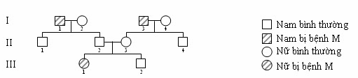
Câu 23: Khảo sát sự di truyền bệnh M ở người qua ba thế hệ như sau:

Xác suất để người III₂ mang gen gây bệnh là bao nhiêu?
A. 0,75. B. 0,67. C. 0,5. D. 0,33.
Câu 24: Ở người, alen A quy định da bình thường trội hoàn toàn so với alen a quy định da bạch tạng. Bệnh máu khó đông do alen lặn b nằm trên vùng không tương đồng của nhiễm sắc thể giới tính X, alen B quy định máu bình thường. Cho sơ đồ phả hệ
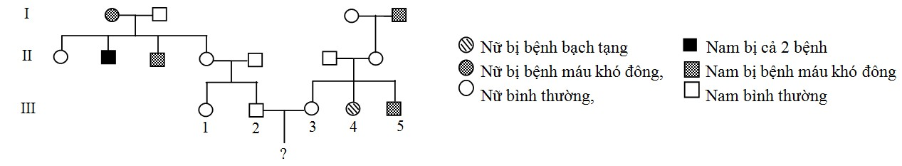

Biết bố người đàn ông ở thế hệ thứ ba không mang alen gây bệnh, không phát sinh đột biến mới ở tất cả các cá thể trong phả hệ. Cặp vợ chồng III_{2 – 3} sinh người con đầu lòng không bị bệnh. Xác suất để người con đầu lòng không mang các alen bệnh là
A. 42,8%. B. 71,4%. C. 41,7%. D. 50,4%.
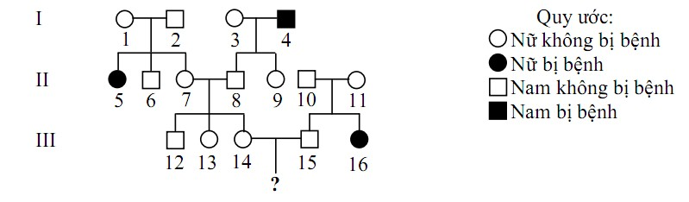
Câu 25: Sơ đồ phả hệ dưới đây mô tả sự di truyền của một bệnh ở người do một trong hai alen của một gen quy định.

Biết rằng không phát sinh đột biến mới ở tất cả các cá thể trong phả hệ, xác suất sinh con đầu lòng không mang alen gây bệnh của cặp vợ chồng III.14 - III.15 là
A. 3/5. B. 7/15. C. 4/9. D. 29/30.
Câu 26: Sơ đồ phả hệ sau đây mô tả một bệnh di truyền ở người do một alen lặn nằm trên nhiễm sắc thể thường quy định, alen trội tương ứng quy định không bị bệnh.
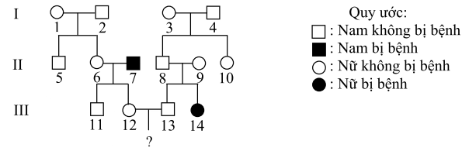

Biết rằng không có các đột biến mới phát sinh ở tất cả các cá thể trong phả hệ. Xác suất sinh con gái đầu lòng không bị bệnh và không mang alen bệnh của cặp vợ chồng III12 – III13 trong phả hệ này là:
A. 3/4. B. 7/8. C. 1/6. D. 8/9.
Câu 27: Ở người, xét 1 gen nằm trên NST thường có 2 alen: alen A không gây bệnh trội hoàn toàn so với alen a gây bệnh. Một phụ nữ bình thường nhưng có em trai bị bệnh kết hôn với người đàn ông bình thường nhưng có em gái bị bệnh. Xác suất con đầu lòng của cặp vợ chồng này không bệnh là bao nhiêu? Biết rằng những người khác trong cả 2 gia đình trên đều không bị bệnh.
A. 1/2. B. 3/4. C. 5/9. D. 8/9.
Câu 28: Bệnh Phêninkêtô niệu ở người do gen lặn nằm trên NST thường quy định. Một người đàn ông bình thường có em gái bị bệnh. Người đàn ông này kết hôn với phụ nữ bình thường nhưng có em trai bị bệnh. Biết: ngoài em chồng và em vợ bị bệnh thì những người còn lại trong gia đình đều không bệnh. Xác suất cặp vợ chồng này sinh đứa con đầu là trai không bệnh nhưng mang gen bệnh là:
A. 22,2% B. 12,5% C. 37,5% D. 6,25%
Câu 29: Ở người: bệnh phêninkêto niệu, bệnh galactôzơ huyết và bạch tạng là 3 bệnh di truyền do đột biến gen lặn nằm trên NST thường, không liên kết với nhau (các gen quy định 3 bệnh trên nằm trên 3 cặp NST tương đồng khác nhau). Hai vợ chồng bình thường sinh 1 đứa con mắc cả 3 bệnh trên. Cặp vợ chồng trên muốn sinh con thứ 2 thì xác suất mắc cả 3 bệnh là:
A. 3/4. B. 1/64. C. 27/64. D. 19/24.
Câu 30: Ở người: bệnh phêninkêto niệu, bệnh galactôzơ huyết và bạch tạng là 3 bệnh di truyền do đột biến gen lặn nằm trên NST thường, không liên kết với nhau (các gen quy định 3 bệnh trên nằm trên 3 cặp NST tương đồng khác nhau). Một cặp vợ chồng bình thường sinh một đứa con mắc cả ba bệnh trên. Cặp vợ chồng trên muốn sinh con thứ 2 thì xác suất mắc 1 bệnh (phêninkêto niệu hoặc bệnh galactôzơ huyết hoặc bạch tạng) của đứa con thứ 2 là
A. 3/4. B. 1/64. C. 27/64. D. 19/24.
Câu 31: Ở người, gen M quy định mắt phân biệt màu bình thường, alen đột biến m quy định bệnh mù màu, các gen nằm trên NST giới tính X di truyền liên kết với giới tính. Nếu bố có kiểu gen X^{M}Y, mẹ có kiểu gen X^{M}X^{m} thì khả năng sinh con trai bệnh mù màu là:
A. 25% B. 12,5% C. 6,25% D. 50%
Câu 32: Bệnh mù màu ở người do đột biến gen lặn trên NST X không có alen tương ứng trên Y. Một phụ nữ bình thường có bố bị mù màu, lấy người chồng không bị mù màu. Xác suất họ sinh 2 người con: 1 bình thường, 1 bị bệnh là:
A. 9/16 B. 9/32 C. 3/8 D. 3/16
Câu 33: Ở người, bệnh máu khó đông do gen h nằm trên NST X, gen H: máu đông bình thường. Bố mắc bệnh máu khó đông, mẹ bình thường, ông ngoại mắc bệnh khó đông. Nhận định nào dưới đây là đúng?
A. Con gái của họ không bao giờ mắc bệnh.
B. 100% số con trai của họ mắc bệnh.
C. 50% số con trai của họ có khả năng mắc bệnh.
D. 100% số con gái của họ mắc bệnh.
Câu 34: Ở người bệnh bạch tạng do gen lặn (a) nằm trên nhiễm sắc thể (NST) thường quy định, bệnh mù màu do gen lặn (m) nằm trên NST X. Ở một cặp vợ chồng, bên phía người vợ có bố bị mù màu, có bà ngoại và ông nội bị bạch tạng. Bên phía người chồng có bố bị bạch tạng. Những người khác trong gia đình đều không bị hai bệnh này. Cặp vợ chồng này dự định sinh 1 đứa con, xác suất đứa con này không bị 2 bệnh là
A. 9/32 B. 3/16 C. 9/64 D. 5/8
Câu 35: Một người đàn ông có bố mẹ bình thường và ông nội bị bệnh galacto huyết lấy người vợ bình thường, có bố mẹ bình thường nhưng cô em gái bị bệnh galacto huyết. Người vợ hiện đang mang thai con đầu lòng. Biết bệnh galacto huyết do đột biến gen lặn trên NST thường qui định và mẹ của người đàn ông này không mang gen gây bệnh. Xác suất đứa con sinh ra bị bệnh galacto huyết là bao nhiêu?
A. 0,083 B. 0,063 C. 0,111 D. 0,043
Câu 36: Ở người, bệnh Q do một alen lặn nằm trên nhiễm sắc thể thường quy định, alen trội tương ứng quy định không bị bệnh. Một người phụ nữ có em trai bị bệnh Q lấy một người chồng có ông nội và bà ngoại đều bị bệnh Q. Biết rằng không phát sinh đột biến mới và trong cả hai gia đình trên không còn ai khác bị bệnh này. Xác suất sinh con đầu lòng không bị bệnh Q của cặp vợ chồng này là
A. 1/3. B. 1/9. C. 3/4. D. 8/9.
Câu 37: Một người đàn ông bình thường lấy người vợ thứ nhất đã sinh ra một người con gái bị bệnh u xơ nang. Sau đó anh này ly dị vợ và đi lấy một người vợ thứ hai không bị bệnh có anh trai bị bệnh này. Biết rằng bố mẹ của người vợ thứ hai không ai bị bệnh và gen quy định tính trạng này không có alen trên nhiễm sắc thể Y. Xác suất người vợ thứ hai sinh đứa trẻ bị bệnh u xơ nang là
A. 0,167. B. 0,063. C. 0,250. D. 0,083.
Câu 38: Ở một quần thể người, bệnh M do một trong hai alen của một gen quy định. Một cặp vợ chồng: Hùng bị bệnh M còn Hương không bị bệnh M, sinh được con gái là Hoa không bị bệnh M. Hoa kết hôn với Hà, Hà không bị bệnh M và đến từ một quần thể khác đang ở trạng thái cân bằng di truyền có tần số alen gây bệnh M là 1/10, sinh được con gái là Hiền không bị bệnh M. Một cặp vợ chồng khác là Thành và Thủy đều không bị bệnh M, sinh được con gái là Thương bị bệnh M và con trai là Thắng không bị bệnh M. Thắng và Hiền kết hôn với nhau, sinh con gái đầu lòng là Huyền không bị bệnh M. Biết rằng không xảy ra đột biến mới ở tất cả những người trong các gia đình. Dựa vào các thông tin trên, hãy cho biết, trong các dự đoán sau, có bao nhiêu dự đoán đúng?
(1) Xác suất để Huyền mang alen gây bệnh M là 53/115.
(2) Xác suất sinh con thứ hai là trai không bị bệnh M của Thắng và Hiền là 115/252.
(3) Có thể biết chính xác kiểu gen của 5 người trong các gia đình trên.
(4) Xác suất để Hà mang alen gây bệnh M là 5/11.
A. 1. B. 3. C. 2. D. 4.

4. BÀI TẬP VẬN DỤNG – MỨC 3 - 6 CÂU
Câu 1: Cho các bệnh, tật và hội chứng di truyền sau, có bao nhiêu trường hợp có thể gặp ở cả nam và nữ?
(1) Bệnh phêninkêto niệu.
(2) Bệnh ung thư máu.
(3) Hội chứng Đao.
(4) Tật có túm lông ở vành tai.
(5) Hội chứng Tơcnơ.
(6) Bệnh máu khó đông
A. 3 B. 4 C. 2 D. 5
Hướng dẫn chi tiết:
Các bệnh gặp cả nam và nữ là (1), (2), (3), (6), trong đó
(6) bệnh máu khó đông do gen lặn nằm NST X quy định gặp ở nam và ít gặp ở nữ.
(4) Tật có túm lông ở vành tai chỉ gặp ở nam.
(5) Hội chứng Tơcnơ chỉ gặp ở nữ.

Câu 2: Cho các phát biểu sau về bệnh tật di truyền ở người:
(1) Bệnh mù màu, máu khó đông và bệnh bạch tạng ở người có hiện tượng di truyền chéo.
(2) Túm lông ở tai và tật dính ngón tay 2-3 ở người có hiện tượng di truyền thẳng.
(3) Một người từ đồng bằng lên núi cao thì số lượng hồng cầu thay đổi là triệu chứng của người bị bệnh nào đó khi gặp điều kiện môi trường thích hợp tự động bộc phát.
(4) Các bệnh Đao, bệnh hồng cầu hình liềm là các bệnh di truyền ở cấp độ phân tử.
(5) Bệnh pheninketo niệu nếu biết cách giảm khẩu phần ăn chứa nhiều phenylalanin cho bệnh nhân thì dần dần bệnh nhân sẽ khỏi bệnh hoàn toàn.
(6) Nguyên nhân và cơ chế gây ung thư còn chưa hoàn toàn sáng tỏ.
Có bao nhiêu phát biểu đúng?
A. 2 B. 3 C. 4 D. 5
Hướng dẫn chi tiết:
(1) Sai, bệnh bạch tạng do gen lặn quy định nằm trên NST thường.
(2) Đúng, túm lông ở tai và tật dính ngón tay 2-3 ở người có hiện tượng di truyền thẳng do gen lặn nằm trên vùng tương đồng của nhiễm sắc thể Y.
(3) Sai, một người từ đồng bằng lên núi cao thì số lượng hồng cầu thay đổi, đây là hiện tượng thường biến, hiện tượng này xảy ra để giúp cơ thể điều chỉnh nội môi do vùng núi ít oxi hơn đồng bằng.
(4) Sai, bệnh Đao là bệnh di truyền ở cấp độ tế bào.
(5) Sai, không thể chữa khỏi bệnh hoàn toàn.
(6) Đúng, hiện nay nguyên nhân và cơ chế gây ung thư chưa được làm sáng tỏ.

Câu 3: Cho các nội dung sau về những khó khăn khi nghiên cứu di truyền người:
I. Người sinh sản muộn, đẻ ít con.
II. Vì các lí do đạo đức xã hội không thể áp dụng các phương pháp lai và gây đột biến.
III. Số lượng NST tương đối ít, kích thước nhỏ, có nhiều điểm sai khác về hình dạng và kích thước.
IV. Đời sống của con người kéo dài hơn nhiều loài sinh vật khác.
Có bao nhiêu nội dung đúng?
A. 1 B. 2 C. 3 D. 4
Hướng dẫn chi tiết:
- Các nội dung I, II, IV là đúng.
- Nội dung III sai vì số lượng NST ở người tương đối nhiều (2n = 46), sự khác nhau giữa về hình dạng và kích thước NST là rất ít.

Câu 4: Đặc điểm nào sau đây là của đồng sinh cùng trứng?
I. Xuất phát từ cùng một hợp tử.
II. Các cá thể giống nhau về kiểu hình, khác nhau về kiểu gen.
III. Nhiều trứng, thụ tinh với nhiều tinh trùng có kiểu gen giống nhau.
IV. Có kiểu gen (kiểu nhân) giống nhau.
Có bao nhiêu phương án đúng?
A. 1 B. 2 C. 3 D. 4
Hướng dẫn chi tiết:
- Hai trẻ sinh đôi cùng trứng là kết quả của quá trình thụ tinh giữa một trứng và một tinh trùng nhưng sau đó hợp tử tách thành hai tế bào, mỗi tế bào phát triển thành 1 cơ thể.
- Với thông tin này ta biết được những đứa trẻ đồng sinh cùng trứng sẽ có cùng kiểu gen và các phương án đúng là I và IV.
Vậy có 2 phương án đúng
Câu 5: Nghiên cứu phả hệ, không có vai trò nào sau đây?
I. Dự đoán khả năng xuất hiện tính trạng ở đời con cháu.
II. Biết được tính trội, lặn, quy luật di truyền một số tính trạng ở loài người.
III. Phát hiện được bệnh khi phát triển thành phôi.
IV. Xác định kiểu gen của cá thể được nghiên cứu qua phả hệ.
Phương án đúng là:
A. I, II B. II, III C. III D. IV
Hướng dẫn chi tiết:
- Dạng bài hỏi tổ hợp đáp án đúng ta nên sử dụng phương án loại trừ để tìm được đáp án nhanh hơn không nên phân biệt đúng sai hết tất cả các nội dung cho ở đề bài.
- Ở nội dung III: Phát hiện được bệnh khi phát triển thành phôi chắc chắn đáp án này là sai do nghiên cứu phả hệ (các bài tập hình vẽ các bạn hay tính xác suất) chỉ về mặt lí thuyết nên không thể phát hiện bệnh khi phát triển thành phôi suy ra ta loại các đáp án A, D.
- Các tính trạng ngoại hình ở người có quy luật "trội xấu lặn đẹp" do nghiên cứu phả hệ mà ra, cho nên nội dung II là đúng, ta loại B, vậy đáp án C là đúng.

Câu 6: Cho các thông tin sau:
(I). Tạo môi trường sạch nhằm hạn chế các tác nhân đột biến là một phương pháp bảo vệ vốn gen của loài người.
(II). Hai kĩ thuật phổ biến trong sàng lọc trước sinh là chọc dò dịch ối và sinh thiết tua nhau thai.
(III). Để tiến hành tư vấn di truyền có kết quả chính xác cần xây dựng được phả hệ của người bệnh không cần chuẩn đoán bệnh.
(IV). Liệu pháp gen là kĩ thuật trong tương lai nhằm mục đích phục hồi chức năng của tế bào, khắc phục sai hỏng nhưng không thể thêm chức năng mới cho tế bào.
(V). Trí tuệ hoàn toàn chịu sự ảnh hưởng của di truyền.
(VI). Bệnh AIDS được gây nên bởi vi khuẩn HIV.
Có bao nhiêu thông tin sai?
A. 1 B. 2 C. 3 D. 4
Hướng dẫn chi tiết:
(I) Đúng.
(II) Đúng.
(III) Sai, để tiến hành tư vấn di truyền có kết quả chính xác cần xây dựng được phả hệ của người bệnh và cần chuẩn đoán bệnh.
(IV) Sai, liệu pháp gen vẫn có khả năng thêm chức năng mới cho tế bào.
(V)Sai, tính di truyền có ảnh hưởng nhất định đến trí tuệ.
(VI) Sai, bệnh AIDS được gây nên bởi virút HIV.

5. BÀI TẬP VẬN DỤNG – MỨC 4 – 4 CÂU
Câu 1: Ở người, gen lặn gây bệnh bạch tạng nằm trên nhiễm sắc thể thường, alen trội tương ứng quy định da bình thường. Giả sử trong quần thể người, cứ trong 100 người da bình thường thì có một người mang gen bạch tạng. Một cặp vợ chồng có da bình thường, xác suất sinh con bình thường của họ là
- 0,005%. B. 0,9925%. C. 0,0075%. D. 0,9975%.
Hướng dẫn chi tiết:
100 người có 1 người mang gen bệnh . Nên kiểu gen người đó là Aa
Khả năng chọn chồng và vợ mang gen Aa là : 1/100* 1/100
khả năng sinh con bị bệnh là ¼ ; nên khả năng sinh con bị bệnh là : 2,5*10^5
- khả năng sinh con bình thường là : 1- 2,5*10^5 = 0,999975 = 99,9975%

Câu 2: Trong một hòn đảo biệt lập có 5800 người sống, trong đó có 2800 nam giới. Trong số này có 196 nam bị mù màu xanh đỏ. Kiểu mù màu này do 1 alen lặn m nằm trên NST giới tính X. Kiểu mù màu này không ảnh hưởng đến sự thích nghi của cá thể. Khả năng có ít nhất 1 phụ nữ của hòn đảo này bị mù màu xanh đỏ là bao nhiêu?
A. 1 – 0,9951³⁰⁰⁰ B. 0,07³⁰⁰⁰
C. (0,07 x 5800)³⁰⁰⁰ D. 3000 x 0,0056 x 0,9944²⁹⁹⁹
Hướng dẫn chi tiết:
Vì đây là đảo biệt lập nên cấu trúc di truyền của quần thể này đang ở trạng thái cân bằng. X^{M} là gen quy kiểu hình bình thường, X^{m} là gen quy định bệnh mù màu đỏ lục, cấu trúc di truyền quần thể này có dạng:
Giới cái: p² X^{M}X^{M}+2pq X^{M}X^{m} +q² X^{m}X^{m} = 1; Giới đực: p X^{M}Y+q X^{m}Y
+ Nam mù màu có kiểu gen X^{m}Y chiếm tỷ lệ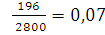 q = 0,07 q² XªXª = 0,0049 Xác suất để 1 người nữ bị bệnh là 0,0049 Xác suất để 1 người nữ không bị bệnh là 1 – 0,0049 = 0,9951.
Số lượng nữ trên đảo là 5800-2800=3000; Xác suất để cả 3000 người nữ không bị bệnh là (0,9951)³⁰⁰⁰.
Vì biến cố có ít nhất 1 người nữ bị bệnh là biến cố đối của biến cố cả 3000 người nữ đều không bị bệnh Xác suất để có ít nhất 1 người nữ bị bệnh là:
1 – 0,9951³⁰⁰⁰ Đáp án đúng: A
Ý nghĩa của bài tập: Xác suất nữ bị bệnh là 0,0049 nhỏ hơn so với xác suất nam giới bị bệnh là 0,07

Câu 3: Sơ đồ phả hệ dưới đây cho biết một bệnh ở người do một trong hai alen của gen quy định.
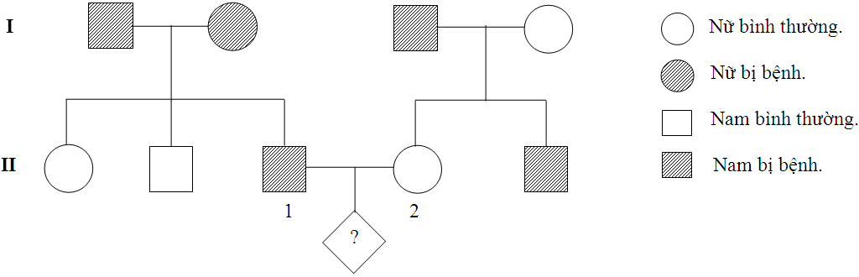

Cặp vợ chồng (1) và (2) ở thế hệ thứ II mong muốn sinh hai người con có cả trai, gái và đều không bị bệnh trên. Cho rằng không có đột biến xảy ra, khả năng để họ thực hiện được mong muốn là bao nhiêu?
A. 5,56% B. 12,50% C. 8,33% D. 3,13%
Hướng dẫn chi tiết:
Qua sơ đồ phả hệ --> gen gây bệnh là gen trội nằm trên NST thường
--> Xác suất để cá thể (1) có kiểu gen Aa là: 2/3
- Xác suất cá thể (2) có kiểu gen aa là: 1
- Xác suất sinh 2 con trong đó có 1 trai, 1 gái là: C¹₂ . 1/2. 1/2 = 1/2
- Xác suất cả 2 con bình thường: 1/2 . 1/2 = 1/4
--> xác suất cần tìm là: (2/3.1)(1/2)(1/4) = 1/12 = 8.33% --> Đáp án C

Câu 4: Sơ đồ phả hệ trên mô tả sự di truyền một bệnh ở ngừoi do một trong hai alen của một gen quy định. Biết rằng không xảy ra đột biến ở tất cá các cá thể trong phả hệ. Trong những người thuộc phả hệ trên, những người chưa thể xác định được chính xác kiểu gen do chưa có đủ thông tin là:
A. 8 và 13 B. 1 và 4
C. 17 và 20 D. 15 và 16
aa
aa
aa
aa
aa
aa
aa
Aa
Aa
Aa
?
?
Gen trội A: gây bệnh

Hướng dẫn chi tiết:
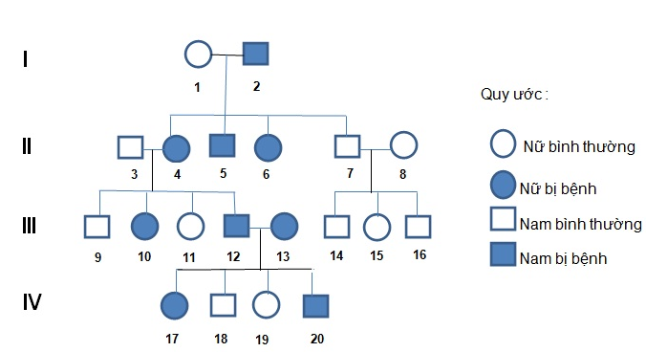
Dựa vào sơ đồ phả hệ ta rút ra được một số nhận xét sau:
Gen quy đinh tính trang nằm trên NST thường.
Gen gây bênh là gen trội (dựa vào III 12 và 13 nếu gen gây bệnh là gen lặn thì con phải 100% bệnh).
Giả sử A: gen gây bệnh
A: bình thường
Vậy người bị bệnh có KG A-
Người bình thường có KG aa,
Dựa vào phả hệ để suy luận đáp án đúng. Đáp án C. 17 và 20

6. ĐỀ KIỂM TRA 15 PHÚT – 15 CÂU
Câu 1: Ở người, hội chứng nào sau đây không liên quan đến đột biến số lượng nhiễm sắc thể?
A. Hội chứng Claiphentơ.
B. Hội chứng Đao.
C. Hội chứng Tớcnơ.
D. Hội chứng Macphan.
Câu 2: Cho các nội dung sau về những khó khăn khi nghiên cứu di truyền người:
I. Người sinh sản muộn, đẻ ít con.
II. Vì các lí do đạo đức xã hội không thể áp dụng các phương pháp lai và gây đột biến.
III. Số lượng NST tương đối ít, kích thước nhỏ, có nhiều điểm sai khác về hình dạng và kích thước.
IV. Đời sống của con người kéo dài hơn nhiều loài sinh vật khác.
Có bao nhiêu nội dung đúng?
A. 1 B. 2 C. 3 D. 4
Câu 3: Đối với y học di truyền học có vai trò:
A. Giúp y học tìm hiểu nguyên nhân, chẩn đoán và dự phòng, điều trị một phần một số bệnh di truyền và một số các dị tật bẩm sinh trên người.
B. Giúp y học tìm hiểu nguyên nhân, dự phòng cho một số bệnh di truyền và một số các dị tật bẩm sinh trên người.
C. Giúp y học tìm hiểu nguyên nhân, chẩn đoán cho một số bệnh di truyền và một số các dị tật bẩm sinh trên người.
D. Giúp y học tìm hiểu nguyên nhân và cơ chế của một số bệnh di truyền trong những gia đình mang đột biến.
Câu 4: Nghiên cứu phả hệ, không có vai trò nào sau đây?
I. Dự đoán khả năng xuất hiện tính trạng ở đời con cháu.
II. Biết được tính trội, lặn, quy luật di truyền một số tính trạng ở loài người.
III. Phát hiện được bệnh khi phát triển thành phôi.
IV. Xác định kiểu gen của cá thể được nghiên cứu qua phả hệ.
Phương án đúng là:
A. I, II B. II, III C. III D. IV
Câu 5: Nội dung nào dưới đây nói về phương pháp nghiên cứu trẻ đồng sinh là không đúng?
A. Nghiên cứu các cặp sinh đôi hoặc nhóm đồng sinh có thể phát hiện ảnh hưởng của môi trường đối với các kiểu gen đồng nhất.
B. Giúp xác định tính trạng hoặc bệnh nào do gen quyết định là chủ yếu, tính trạng hoặc bệnh nào chịu ảnh hưởng của môi trường.
C. Các trẻ đồng sinh cùng trứng sẽ có chất liệu di truyền giống như các anh chị em trong cùng một gia đình do đó sẽ là một đối tượng rất tốt cho nghiên cứu vai trò của yếu tố môi trường lên kiểu hình.
D. Những khác biệt giữa các trẻ đồng sinh cùng trứng cho phép nghĩ đến vai trò của môi trường lên sự hình thành tính trạng hoặc bệnh.
Câu 6: Liệu pháp gen là phương pháp:
A. Gây đột biến để biến đổi các gen gây bệnh trong cơ thể người thành các gen lành.
B. Loại bỏ ra khỏi cơ thể các sản phẩm dịch mã của gen gây bệnh.
C. Sử dụng plasmit làm thể truyền để thay thế các gen bệnh bằng gen lành.
D. Sử dụng virus làm thể truyền để thay thế các gen bệnh bằng gen lành.
Câu 7: Vai trò của di truyền y học tư vấn đối với xã hội là:
A. Giảm bớt được gánh nặng di truyền cho gia đình và xã hội vì những trẻ tật nguyền.
B. Tránh và hạn chế tác hại của tác nhân gây đột biến đối với bản thân.
C. Phân tích nhiễm sắc thể, phân tích ADN để chẩn đoán bệnh di truyền.
D. Phát hiện được một số bệnh di truyền ở người.
Câu 8: Người ta đã sử dụng kĩ thuật nào sau đây để phát hiện sớm bệnh pheninketo niệu ở người?
A. Chọc dò dịch ối lấy tế bào phôi cho phân tích NST thường.
B. Sinh thiết tua nhau thai lấy tế bào phôi cho phân tích protein.
C. Cho chọc dò dịch ối lấy tế bào phôi cho phân tích NST giới tính X.
D. Sinh thiết tua nhau thai lấy tế bào phôi phân tích AND.
Câu 9: Khi nói về các bệnh di truyền ở người, phát biểu nào sau đây đúng?
A. Bệnh mù màu là bệnh của nam giới.
B. Bệnh máu khó đông xuất hiện ở cả nam và nữ nhưng xác suất ở nam cao hơn ở nữ.
C. Bệnh bạch tạng thường xuất hiện ở cả nam và nữ nhưng xác suất gặp ở nữ cao hơn ở nam.
D. Hội chứng Đao là do hai giao tử đều thừa một nhiễm sắc thể kết hợp với nhau tạo ra.
Câu 10: Bằng phương pháp đơn giản nào người ta có thể xác định được bệnh máu khó đông ở người là do gen lặn nằm trên nhiễm sắc thể giới tính X, không có alen trên nhiễm sắc thể Y?
A. Nghiên cứu tế bào học. B. Xét nghiệm ADN.
C. Nghiên cứu di truyền quần thể. D. Nghiên cứu phả hệ.
Câu 11: Điều nào không phải là nguyên nhân gây ung thư?
A. Do đột biến di truyền ngẫu nhiên. B. Tác nhân gây đột biến.
C. Các virus gây ung thư. D. Các vi khuẩn gây ung thư.
Câu 12: Bệnh phêninkêtô niệu ở người do đột biến gen lặn nằm trên nhiễm sắc thể thường. Người mắc bệnh có thể biểu hiện ở nhiều mức độ nặng nhẹ khác nhau phụ thuộc trực tiếp vào?
A. Hàm lượng phêninalanin có trong khẩu phần ăn.
B. Khả năng thích ứng của tế bào thần kinh não.
C. Khả năng chuyển hoá phêninalanin thành tirôzin.
D. Hàm lượng phêninalanin có trong máu.
Câu 13: Xét một bệnh do đột biến gen lặn nằm trên nhiễm sắc thể thường quy định, đặc điểm di truyền của bệnh này là:
A. Bố mẹ không bị bệnh vẫn có thể sinh con bị bệnh.
B. Bệnh di truyền theo dòng mẹ.
C. Nếu bố mẹ bị bệnh thì chỉ có con trai bị bệnh.
D. Chỉ có bố hoặc mẹ bị bệnh thì tất cả đời con đều bị bệnh.
Câu 14: Bệnh thường gặp ở nam, ít thấy ở nữ là
A. bệnh bạch tạng, bệnh mù màu.
B. bệnh máu khó đông, bệnh bạch tạng.
C. bệnh phêninkêtô niệu, bệnh máu khó đông.
D. bệnh mù màu, bệnh máu khó đông.
Câu 15: Phương pháp không được áp dụng trong nghiên cứu di truyền người là
A. lai và gây đột biến. B. nghiên cứu tế bào.
C. nghiên cứu trẻ đồng sinh. D. nghiên cứu phả hệ.

ĐÁP ÁN

l. D | 2. C | 3. A | 4. C | 5. C | 6. D | 7. A | 8. D | 9. B | 10. D
11. D | 12. C | 13. A | 14. D | 15. A

